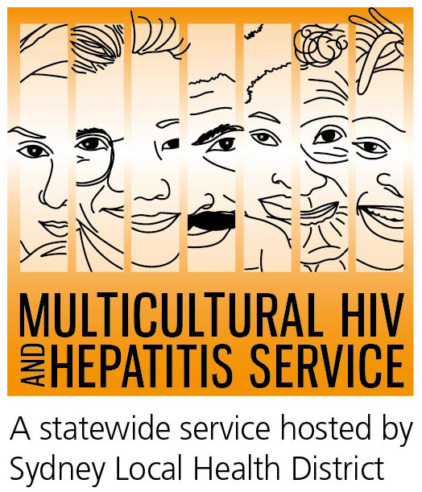
Media Release
27nd July 2019
社区领袖呼吁携手对抗乙肝
新州各华人社区被告知应采取实际行动对乙肝进行及时测试，治疗和干预。
在 “你是否患有乙肝?想找到答案吗？那就做测试吧”的宣传项目启动之前，同时咨询了相关华人社区小组的意见之后，“华人服务社”的行政长官Ernest Yung说,此项目为各社区走到一起,共同采取行动对抗乙肝提供了一个绝佳机会。

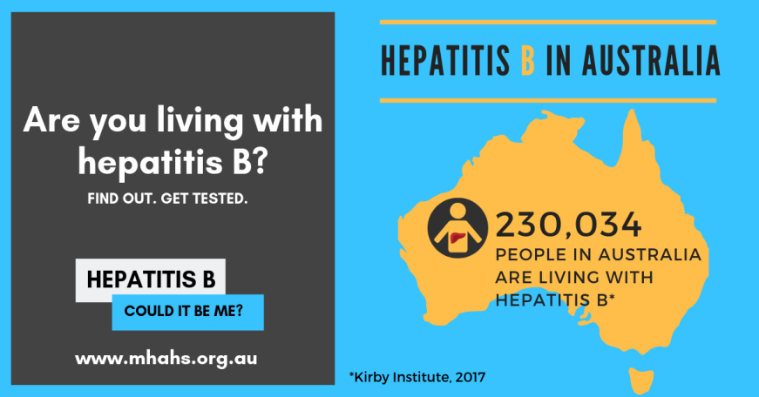
Yung先生指出：“乙肝是一种严重的，能引起许多健康问题的肝脏感染，甚至会转成肝癌。这就是为什么人们应该采取积极行动进行测试，一旦发现乙肝, 及时和医生沟通，做常规检查和治疗。这些简单的行为能挽救许多生命。”
国家中心的数据库显示，2016年全澳 有230,034名慢性肝炎患者，其中有 83,812名患者生活在新州。肝癌也是迄今增长最快的澳洲癌症死因。
慢性乙肝不成比例地影响不同文化语言社区的人们，特别是那些出生在乙肝非常普遍流行的地区, 诸如东亚和东南亚，太平洋，中东，地中海和非洲。
Yung先生还说, 对抗乙肝是大家共同的责任， 能否 成功对抗乙肝取决于各级领导阶层以及每个人的投入。

“每个人都可以有所作为。比如说，长期和非英文背景病人打交道的医务人员应该知道乙肝在非英文背景人群中有很高的患病率, 这些人得了乙肝却几乎没有什么症状，除非肝脏严重受损. 另一方面， 非英文背景人士应该主动向医生提出乙肝验血测试。”
Yung先生还列出了一份在澳华人社区对抗乙肝的清单：
- 乙肝在很多非英文社区非常普遍;
- 慢性乙肝可导致严重肝受损, 甚至肝癌却没有任何症状；
- 乙肝最普遍的传播方式是母婴传播；
- 做乙肝血检。一旦查出, 是有治疗方法防止肝癌发生;
- 如果你是乙肝患者，要定期看医生，做常规检查, 讨论治疗方案。
“每一个澳洲人都可以在对抗乙肝中发挥作用。令人鼓舞的是我们有测试，治疗和干预乙肝的各种手段， 我们应当可以减少这个疾病在我们生活中发生，我们可以做得到 ！”
“你是否患有乙肝?想找到答案吗？那就做测试吧”的宣传项目由“多元文化艾滋病及肝炎服务” （MHAHS）联合制作，重点强调乙肝测试和治疗。
欲知更多项目详情，请登陆www.mhahs.org.au查询相关资料.
请向医生咨询乙肝事宜（在澳州，医患服务是保密的）或拨打乙肝电话热线: 1800 803 990。如需翻译服务, 请致电131 450。

END
For media interviews in Chinese languages, please contact Sonam Paljor on 02-9515 1234.
About hepatitis B
The word “hepatitis” means inflammation of the liver and is most often caused by a virus. There are many different viruses that can cause hepatitis, including hepatitis A, B and C. If you think you may be at risk of hepatitis B, talk to your doctor for advice on testing and available treatments. A simple blood test can detect evidence of hepatitis B infection. These tests are available FREE of charge to priority communities at your local sexual health clinic where you also do not need to give your name or have a Medicare card.
肝炎就是肝脏的炎症，多数由病毒引起。很多不同的病毒都会引起肝炎，比如甲，乙，丙肝。如你觉得有乙肝风险，请咨询医生有关测试和治疗信息。一个简单的血检就可告知是否感染乙肝病毒。该测试都是免费的，在社区性健康诊所可无需出示真名也无需医疗卡。

World Health Organisation (WHO) estimates more than 257 million people living with chronic (long-term) hepatitis B in the world with more than 887,000 people dying every year due to complications of hepatitis B, including liver cirrhosis and liver cancer. In Australia, there were approximately 230,034 people living with CHB in Australia 2016 with about 83,812 people in NSW. It is estimated that about 40% of people with long term hepatitis B don’t know they have the virus.
世界卫生组织估计全球有2亿5千7百万慢性乙肝患者，每年超出88万7千患者因乙肝综合症死亡，包括肝硬化和肝癌。2016年全澳有230,034名慢性肝炎患者，其中有83,812名患者生活在新州。大约40%的慢性乙肝患者并不知道自己已带有病毒。
Hepatitis B virus is transmitted by exposure to infectious blood or bodily fluids. The virus cannot be spread by holding hands, sharing eating utensils or drinking glasses, kissing, hugging, coughing, sneezing or breastfeeding.
乙肝病毒通过接触以被感染的血液和人体体液而传播。但不会因握手，公用碗筷餐具，接吻，拥抱，咳嗽，打喷嚏或母乳喂养传播。
About MHAHS (Multicultural HIV and Hepatitis Service)
The Multicultural HIV and Hepatitis Service, hosted by the Sydney Local Health District, employs workers from over 20 different language backgrounds, and provides information on hepatitis B. The MHAHS can be reached on 02 9515 1234.
多元文化艾滋病及肝炎服务属悉尼地区卫生局管辖，雇用员工有超过20多种不同语言背景，专门提供乙肝信息。请致电9515 1234询问详情。

